МИНИСТЕРСТВО НАУКИ И ВЫСШЕГО ОБРАЗОВАНИЯ РФ

ФЕДЕРАЛЬНОЕ ГОСУДАРСТВЕННОЕ АВТОНОМНОЕ ОБРАЗОВАТЕЛЬНОЕ

УЧРЕЖДЕНИЕ ВЫСШЕГО ОБРАЗОВАНИЯ

«СЕВЕРО-КАВКАЗСКИЙ ФЕДЕРАЛЬНЫЙ УНИВЕРСИТЕТ»



**МЕТОДИЧЕСКИЕ УКАЗАНИЯ**

по выполнению лабораторных работ

по дисциплине «Программирование мобильных устройств»

для студентов направлений 09.03.03 «Прикладная информатика» и 09.03.02 «Информационные системы и технологии».

Ставрополь

2021

# **Лабораторная работа 5. Работа с несколькими окнами.**

**Цель работы:**  Научиться создавать дополнительные окна приложения и передавать данные между ними.

**Формируемые компетенции:** ПК-7, ПК-8

**Теоретическая часть**

Обычно, приложение состоит из нескольких страниц, на каждой из которых происходит своё действие. Например, в играх, одна страница – главная, где отображается меню с доступными действиями. Затем, есть страница с настройками, о приложении, непосредственно сама игра и тд. Естественно, для каждого такого пункта меню создаётся собственный layout.

Чтобы создать новый layout есть два способа.

Первый способ – вручную.

1. В папке res/layout создаём новый файл.

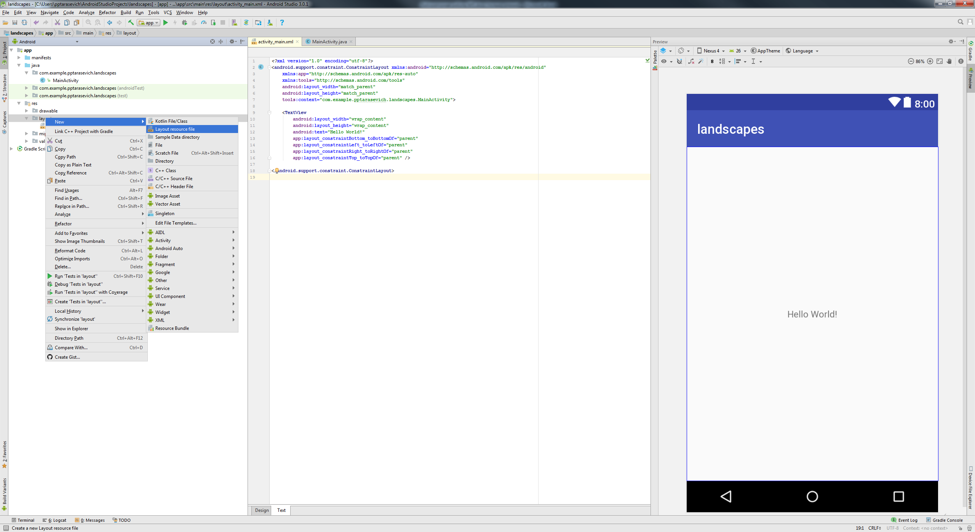

Рисунок 1 – Создание нового layout

1. Меняем содержимое этого файла, чтобы проверить, что попали куда надо.

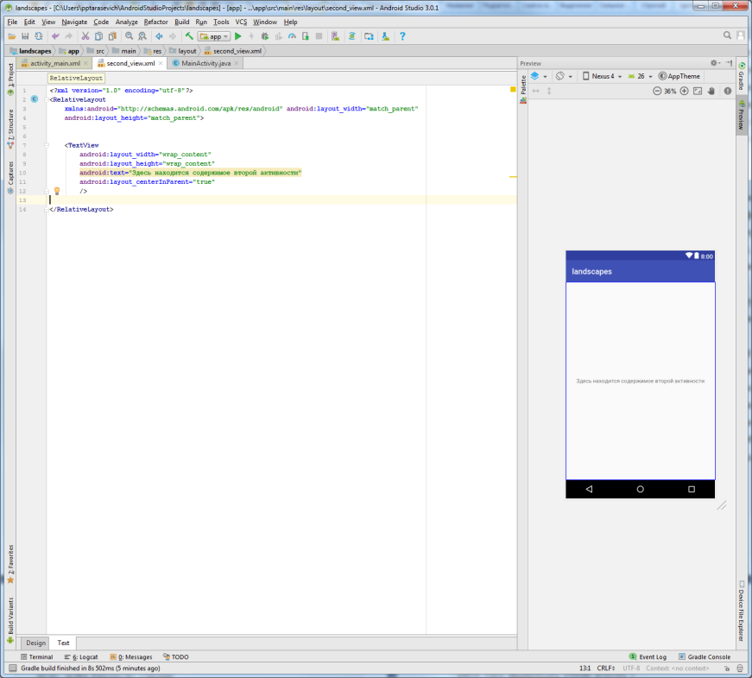

Рисунок 2 – Содержимое layout

1. Теперь создадим java-класс, который будет связан с layout-ом, также, как и MainActivity связан с activity_main.xml.

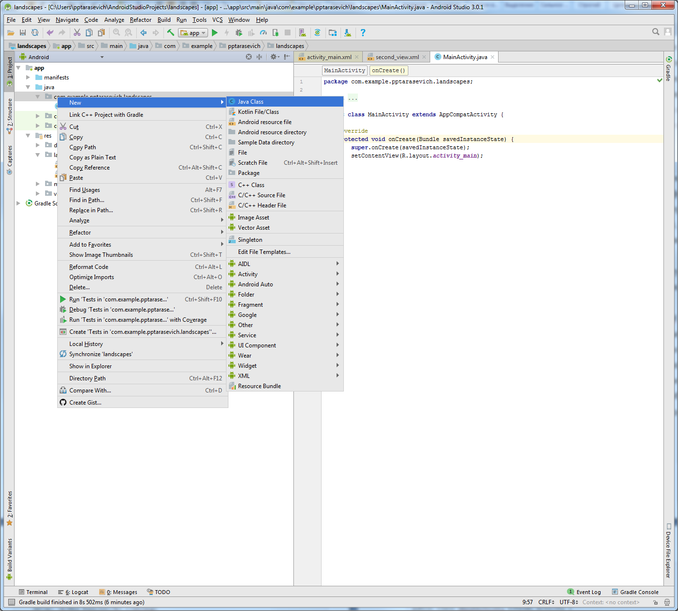

Рисунок 3 – Добавление класса

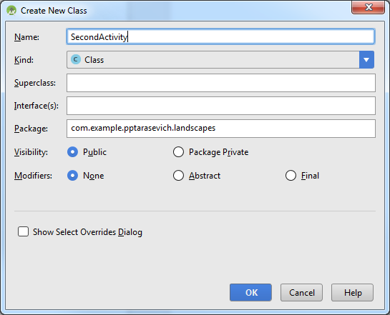

Рисунок 4 – название класса

1. Перегружаем метод onCreate, как и в MainActivity.java (можно просто скопировать), и задаём содержимое нашим layout-ом.

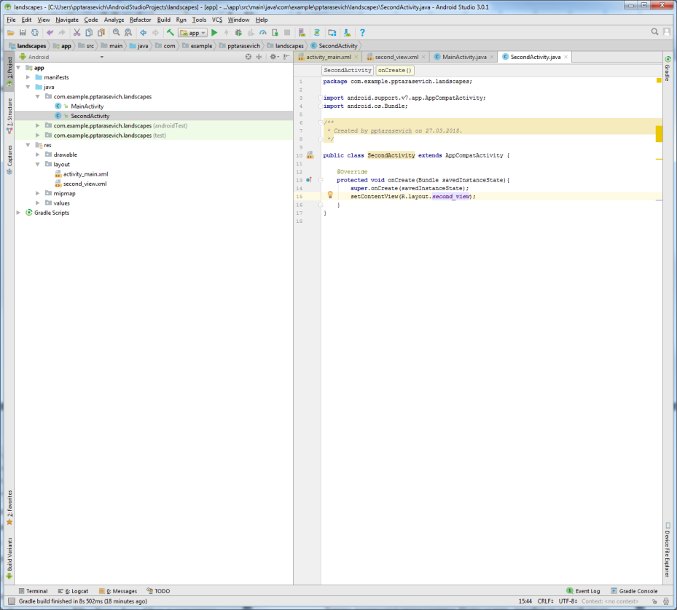

Рисунок 5 – Перегрузка onCreate()

1. Казалось бы, что ещё нужно. Но нет, необходимо зарегистрировать layout в файле AndroidManifest.xml. Если не сделать этого, то приложение закроется с ошибкой.

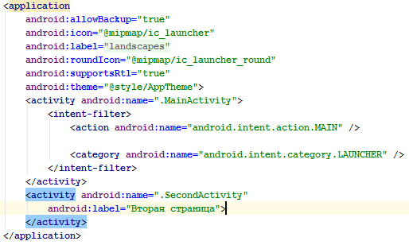

Рисунок 6 – Содержимое AndroidManifest.xml

1. Последний пункт – создадим метод для непосредственно перехода между активностями.

Intent – "намерение", которое будет служить ссылкой для перехода между активностями. Первым параметром указываем контекст, с какой активности перейти, а вторым – класс, который отвечает за активность, куда необходимо перейти. Затем, просто вызываем метод startActivity() с нашим intent-ом.

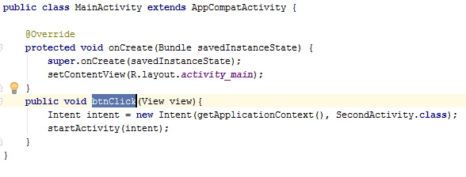

Рисунок 7 – Переход к новому Intent

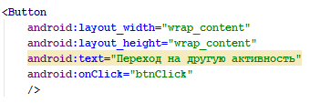

Рисунок 8 – Код кнопки для перехода

Второй способ создания layout-a гораздо проще. Для этого просто перейти во вкладку File, и выберите пункты, как показано на рисунке.

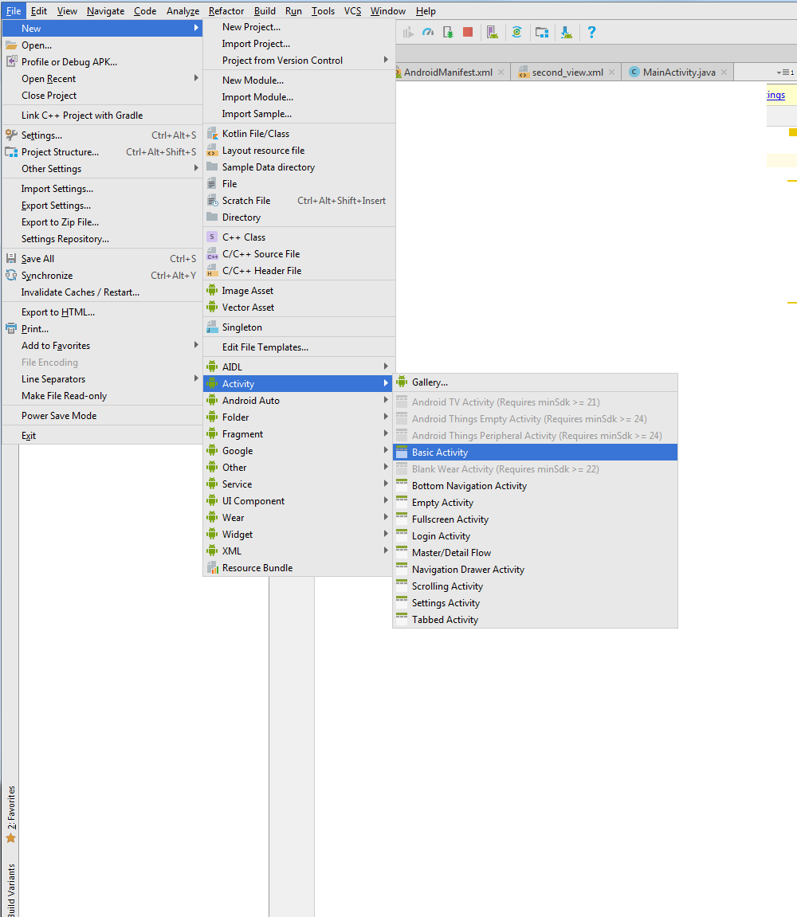

Рисунок 9 – Упрощённый способ создания

Изменим название активности на нужное.

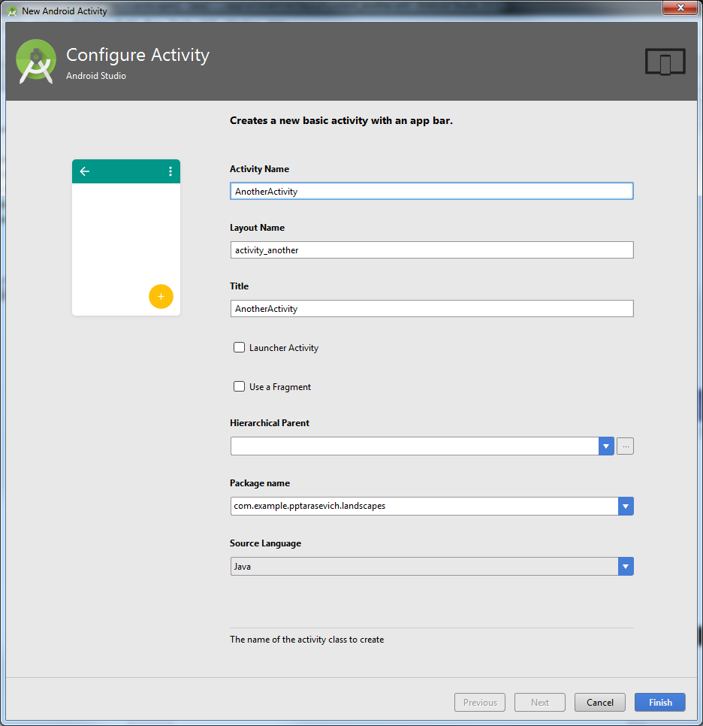

Рисунок 10 – Мастер по созданию нового Intent

Данное действие создало 2 файла и модифицировало AndroidManifest.

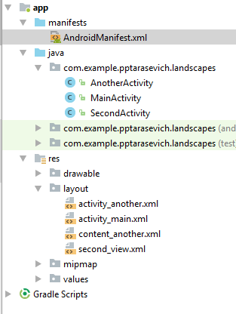

Рисунок 11 – Дерево решений

Рассмотрим поближе, что именно произошло. activity_another.xml содержит внешний вид новой активности. Удалим содержимое, кроме одной строчки.



Рисунок 12 – Пример частичного layout

Данная строка позволяет добавлять одно представление внутри другого почти так же, как и ImageView. Отличие в том, что ImageView содержит всего лишь один файл или одну фигуру (чаще всего), а include позволяет добавить полноценную разметку со своими виджетами.

content_another.xml – является вложенной активностью, которую можно будет использовать в нескольких частях Вашего приложения.

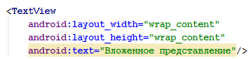

Рисунок 13 – Содержимое вложенного layout

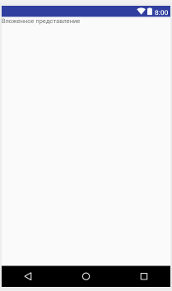

Рисунок 14 – Пример использования include

AnotherActivity.java также содержит код, созданный по умолчанию. Нам это не понадобится, поэтому смело удаляем всё незнакомое содержимое.

Используем данную активность в качестве страницы настроек. Данная страница, обычно, нужна для того, чтобы использовать одни и те же данные на всех страницах. Например, добавим RadioGroup, где будем хранить "сложность" игры.

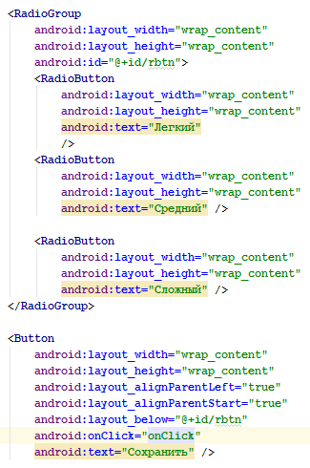

Рисунок 15 – Содержимое второго Intent

Теперь передадим выбранный параметр в MainActivity. Для начала, изменим файл MainActivity.java таким образом, чтобы он мог получить результат от нашего Intent-а.

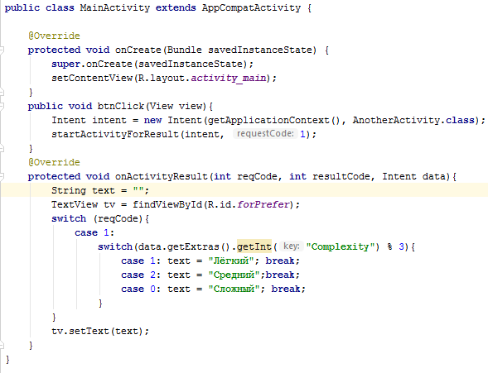

Рисунок 16 – Содержимое MainActivity.java

Сейчас нам нужно не просто запустить Activity, а получить какой-то результат оттуда, поэтому мы используем метод startActivityForResult(). Первым параметром передаём сам Intent, куда будем переходить, а вторым – так называемый requestCode, который нужен для того, чтобы однозначно понять, с какой страницы мы вернулись.

Переопределяя onActivityResult мы проверяем, какой requestCode приходит. Так как мы указали выше, что он равен 1, то его и сравниваем в первом case.

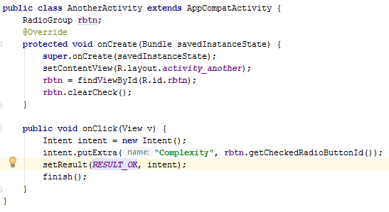

Рисунок 17 – Содержимое AnotherActivity.java

Чтобы записать или получить общие данные используется putExtra() и getExtra() соответственно. setResult() позволяет уточнить результат выполнения Intent-а. Например, если всё хорошо, то передаём RESULT_OK, если же возникла ошибка, то передаём RESULT_CANCELED. А finish() завершает выполнение текущего Intent-а, и возвращается к MainActivity, где в первую очередь вызывается onActionResult().

**Задание**: для выполнения лабораторной работы необходимо создать 2 дополнительных окна: одно будет в качестве страницы настроек, а другое – отображать информацию об авторе.

**Варианты:**

1. Изменение цвета фона на главной странице (не менее 3).
2. Изменение цвета текста на главной странице.
3. Изменение размера текста на главной странице.
4. Изменение количества прямоугольников на главной странице.
5. Изменение количества кругов на главной странице.
6. Изменение размеров игрового поля (3х3, 4х4, 5х5), состоящего из квадратов.
7. Смена стиля кнопок (не менее трех разных стилей).
8. Смена изображения в ImageView.
9. Смена типа фигур (круг, овал, кольцо) в ImageView.
10. Изменение размеров фигур на главной странице.

**Содержание отчета:** отчет по лабораторной работе должен быть выполнен в редакторе MSWord и оформлен согласно требованиям. Требования по форматированию: Шрифт TimesNewRoman, интервал – полуторный, поля левое – 3 см., правое – 1,5 см., верхнее и нижнее – 2 см. Абзацный отступ – 1,25. Текст должен быть выравнен по ширине.

Отчет должен содержать титульный лист с темой лабораторной работы, цель работы и описанный процесс выполнения вашей работы. В конце отчета приводятся выводы о проделанной работе.

В отчет необходимо вставлять скриншоты выполненной работы и добавлять описание к ним. Каждый рисунок должен располагаться по центру страницы, иметь подпись (Рисунок 1 – Создание подсистемы) и ссылку на него в тексте.

**Контрольные вопросы:**

1. Intent.
2. Перегрузка методов.

**Список литературы, рекомендуемый к использованию по данной теме:**

1. Пархимович М. Н. , Липницкий А. А. , Некрасова В. А. Основы интернет-технологий: учебное пособие / Пархимович М. Н. , Липницкий А. А. , Некрасова В. А. – М.: Архангельск: ИПЦ САФУ, 2013 – 366 с.; То же [Электронный ресурс]. - URL:http://biblioclub.ru/index.php?page=book_red&id=436379&sr=1
2. Соколова В. В. Разработка мобильных приложений: учебное пособие/ Соколова В. В. Томск: Издательство Томского политехнического университета, 2015 – 176с. То же [Электронный ресурс]. - URL: http://biblioclub.ru/index.php?page=book_red&id=442808&sr=1